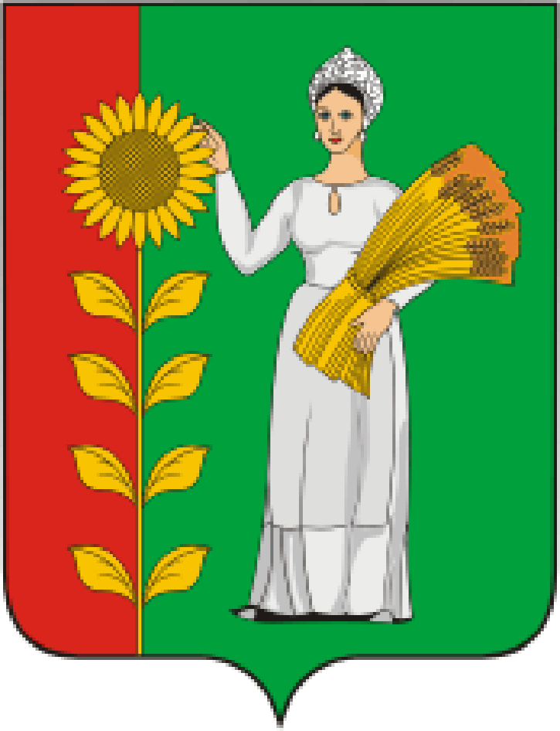
ПРЕДСЕДАТЕЛЬ
СОВЕТА ДЕПУТАТОВ
ДОБРИНСКОГО МУНИЦИПАЛЬНОГО РАЙОНА

Липецкой области

РАСПОРЯЖЕНИЕ

14.05.2021г. п.Добринка № 10-р

О созыве очередной девятой сессии Совета депутатов

Добринского муниципального района

седьмого созыва

Созвать очередную девятую сессию Совета депутатов Добринского муниципального района седьмого созыва 25 мая 2021 года в 10.00 часов в Большом зале администрации района с повесткой дня:
1.О внесении изменений в районный бюджет на 2021 год и на плановый период 2022 и 2023 годов.
2.О работе отдела по опеке и попечительству администрации Добринского муниципального района за 2020 год и за истекший период текущего года.
3.О внесении изменений в Положение «О порядке определения размера арендной платы, о порядке, условиях сроках ее внесения за использования земельных участков, находящихся в муниципальной собственности Добринского муниципального района, и земельных участков, расположенных на территории Добринского муниципального района, государственная собственность на которые не разграничена».
4.О внесении изменений в Положение «Об оплате труда работников районных муниципальных учреждений».
5.Разное.
Пригласить на сессию главу Добринского муниципального района, депутатов областного Совета депутатов от района, заместителей главы администрации района, начальников комитетов, отделов администрации района, руководителей правоохранительных органов, председателя Контрольно-счетной комиссии, председателя Молодёжного парламента, председателя Общественной палаты, председателей Советов депутатов и глав сельских поселений района, руководителей организаций и сельхозпредприятий, представителей средств массовой информации.

Председатель Совета депутатов

Добринского муниципального района М.Б.Денисов

